Федеральное государственное казенное общеобразовательное учреждение «Волгоградский кадетский корпус Следственного комитета
Российской Федерации имени Ф.Ф. Слипченко»

ИНДИВИДУАЛЬНЫЙ ПРОЕКТ
на тему:
Создание и анализ экологичных способов получения электроэнергии (проработка внутренних составляющих ТЭС, работающей на переработке отходов)

«Прошел итоговую публичную защиту»  Баллы______Отметка____________  Дата ___________________________ | Выполнил:  Баранников Дмитрий Алексеевич,  кадет 11 «Г» класса  _____________________________
Протокол № _____________________  Экспертная комиссия:  _______________________________  _______________________________  ______________________________________________________________ _______________________________ | Руководитель:  Биданов Талгат Сагингалиевич,  учитель физики  первой квалификационной категории  ____________________________

Волгоград
2024 г.
СОДЕРЖАНИЕ

Введение 3
ГЛАВА 1. ЭКОЛОГИЧЕСКИЕ ПРОБЛЕМЫ И МЕТОДЫ ИХ РЕШЕНИЯ
Экологические проблемы 6
Добыча безопасной электроэнергии, как метод решения экологических проблем. 8
ГЛАВА 2. ТЭС НА ПЕРЕРАБОТКЕ ОТХОДОВ
2.1 Разбор элементов ТЭС и технологии переработки отходов 12
2.2 Комбинирование предыдущих аспектов и создание макета ТЭС 14
Заключение 15
Список литературы 17
Приложение 18

ВВЕДЕНИЕ

Актуальность исследования. Продолжительность роста населения и его непрерывная потребность в энергии ставят перед обществом задачу создания экологически чистых и эффективных способов получения электроэнергии. Относительно недавно одним из принципов решения этой проблемы, наряду с развитием возобновляемых источников энергии, стало повышение эффективности и улучшение экологических показателей традиционных тепловых электростанций (ТЭС). В связи с этим появляется задача проработки внутренних составляющих ТЭС, которые работают на переработке отходов.
Целью данного исследования является разработка и попытка реализации экологически чистого и эффективного метода получения электроэнергии на основе огненной технологии горения отходов в ТЭС. Данная цель направлена на решение задачи уменьшения вредного воздействия на окружающую среду и повышения энергоэффективности процессов получения электроэнергии, а в следствии этого на попытку решения крупных экологических проблем.
В рамках научной работы будут рассмотрены следующие задачи:
- Анализ некоторых экологических проблем
- Анализ существующих способов экологической электроэнергии, анализ существующих методов переработки отходов на энергию и их экологические, экономические и социальные последствия.
- Изучение принципов работы традиционных ТЭС и их элементов, таких как котлы, турбины и генераторы.
- Проработка и разработка метода переработки отходов в электроэнергию и его оптимизация с учетом экологических и энергоэффективных показателей.
- Расчет и анализ полученных результатов в сравнении с традиционными методами получения электроэнергии.
Объектом данного проекта является анализ существующих способов получения электроэнергии и анализ экологических проблем современного примера.
Предметом является получение экологически чистой электроэнергии при помощи переработки отходов.
Проблема переработки отходов является актуальной и важной для современной экологически ориентированной системы производства. Развитие экологически чистых и эффективных способов получения электроэнергии позволит уменьшить вредное воздействие на окружающую среду и улучшить качество жизни человека в городах.
Гипотеза - В рамках проекта будет проведено комплексное исследование, которое будет направлено на определение наиболее оптимальных вариантов переработки отходов и создание принципиально новой системы получения электроэнергии. Такой подход позволит получить научно-технические основы для реализации прорывных технологий в области энергетики, которые могут стать примером для будущих разработок и способствовать экологической безопасности и энергетической независимости стран.
Таким образом, создание экологически чистых способов получения электроэнергии является актуальной задачей современного общества. Проработка внутренних составляющих ТЭС, работающей на переработке отходов, открывает новые возможности в этом направлении и позволяет решить проблему переработки отходов, используя их в качестве источника энергии.

ГЛАВА 1 ЭКОЛОГИЧЕСКИЕ ПРОБЛЕМЫ И МЕТОДЫ ИХ РЕШЕНИЯ

§ 1.1 Экологические проблемы

Безусловно существует большой спектр экологических проблем, который необходимо решить в ближайшее время. Потому попробуем более подробно разобрать некоторые экологические проблемы, которые стоят перед человечеством в XXI веке.
Для этого рассмотрим статистику приведенную в статье Стаценко Ю.А. и Жидковой А.Ю^{[1]}. Они сообщают, что в среднем россиянин производит около двух кубометров отходов, что равняется по их подсчетам примерно 400 кг.
Так же ими была приведена статистика по разложению отходов разных видов и классов, из которых хотелось бы выделить пластиковые трубочки, которые разлагаются в течении 200 лет.
Самой крупной экологической проблемой XXI века является проблема выброса в атмосферу большого количества углекислого газа, а в следствии этого и проблема глобального потепления. Люди пытаются бороться с этим, создают Экологичные способы передвижения, дабы отказаться от загрязненных, старых автомобилей.
На многих трамваях города Волгограда красуется надпись: “Самый экологичный вид транспорта”, в голове тут же возник вопрос, а так ли это на самом деле? Углубляясь все больше и больше в тему добычи электроэнергии, я понял, что это не всегда так. Я решил разобраться, а возможно ли безопасно добывать большое количество электроэнергии. Как раз это и послужило поводом создания моего проекта.
Предлагаю поразмышлять над этим вопросом. Трамвай САМЫЙ Экологичный вид транспорта?
Для начала подсчитаем сколько углекислого газа улетит в атмосферу от проезда на обычном автомобиле (примитивном ДВС) от Волгограда до Москвы.
И так, подсчитаем сколько CO₂ выделится из 1 литра бензина.
1 литр бензина весит 750 грамм. Бензин на 87% состоит из углерода (С), что соответствует 652 г С на литр бензина. Чтобы сжечь этот C в CO₂, необходимо 1740 г кислорода. Таким образом, сумма дает нам 652 + 1740 = 2392 г CO₂ на литр бензина.
Сколько литров бензина нам необходимо сжечь для проезда от Волгограда до Москвы?
Если верить интернет данным, то на 100км пути расходуется 5-10 литров бензина ^{[2]}
Расстояние от Волгограда до Москвы составляет 912 км по прямой (900 км)
А значит, что мы затратим около 90 литров бензина на всю дорогу и выбросим в атмосферу в среднем 2,35 кг СО₂ на 1 литр сгоревшего бензина, т.е. около 211,5 кг.
Теперь рассчитаем сколько понадобится на “экологичный трамвай”, условимся, что энергию мы будем добывать с ТЭС, т.к. около 90% всей электроэнергии мира добывается именно с её помощью.
Cовременный трамвайный вагон потребляет 1.65 кВт на 1км. Или 165 кВт на 100 км.^{[3]}
У нас же 900 км, а значит расход составит 1485 кВт
Опытным путем, производители определили, что на выработку 1 кВт электрической энергии используется примерно 0,13 кг угля.^{[3]}
А значит, использовано будет 193,05 кг угля, который после переработки по примерным расчетам перейдет в 579,15 кг СО₂
Из этого мы можем сделать следующий вывод, что при использовании на одно и то же расстояние будет выброшено трамваем почти в 3,5 раза больше углекислого газа, чем автомобилем.
Конечно данные подсчета субъективны. Не было учтено большое количество факторов, например, как расход на работу электроприборов. На данном примере мы рассмотрели следующие: пока человечество использует традиционную ТЭС, как один из главных источников добычи электроэнергии, мы и дальше будем загрязнять планету, на которой живем.
Таким образом, решение проблем экологии требует совместных усилий государств, бизнеса и общества, а также использование различных подходов и инноваций в области охраны окружающей среды.

§ 1.2 Добыча безопасной электроэнергии, как метод решения экологических проблем.

Создание экологичных способов добычи электроэнергии является одной из важнейших задач в современном мире и может решить ряд экологических проблем. В соответствии с Парижским соглашением, необходимо сократить выбросы парниковых газов для ограничения изменения климата.
Возможно ли в будущем добывать электроэнергию на 90 % безопаснее и менее вредно, я думаю да, и даже хочу сказать больше, что человечество почти 70 лет назад научилось добывать менее “вредную” электроэнергию, чем при помощи ТЭС или ГЭС, речь идет конечно же об АЭС, не смотря на то, что взрыв АЭС вызывает огромные экологические последствия, люди могут контролировать работу АЭС, если будут менее халатны. Именно поэтому, я могу сделать вывод, что у нас уже есть менее вредный способ добычи электроэнергии, однако пока что он все таки представляет для нас большую опасность, т.к. халатность и человеческий фактор оказывают на него большое влияние, так же стоит упомянуть, что человечество до сих пор не придумало способа экологичной переработки атомных отходов, что также является серьезной проблемой.

Какие еще бывают экологические способы добычи электроэнергии
Одним из способов добычи электроэнергии может являться и использование переработки отходов. Отходы – это материалы, которые не могут быть использованы для производства продуктов и товаров. Однако, эти материалы могут содержать ценные ресурсы, которые могут быть восстановлены и переработаны для производства электроэнергии.
Переработка отходов - это процесс переработки различных видов отходов в производство электроэнергии. В основном отходами могут быть: пищевые отходы, биологические материалы и бумажные отходы. Этот процесс позволяет сократить количество отходов на свалках, сжигании мусора и других деструктивных методах обработки отходов.
Общественные и частные компании занимаются переработкой отходов в электроэнергию. В России одной из крупнейших компаний, занимающихся переработкой отходов, является ООО "Экологические Технологии". Компания занимается сбором, транспортировкой и переработкой отходов, такие как складская упаковка, контейнеры для бумаги, пленка, макулатура и другие материалы.
В ряде стран уже созданы целые системы переработки отходов. Например, Япония - одна из самых чистых стран в мире благодаря сильной системе переработки отходов. Япония перерабатывает до 60% своих отходов, что позволяет сократить объем мусора на свалке до минимума и снизить выбросы вредных веществ.
Однако, процесс переработки отходов имеет и свои проблемы. С одной стороны, переработка отходов может приводить к выделению вредных газов, таких как сероводород и диоксин, которые являются опасными для животных и людей. С другой стороны, не все отходы могут быть переработаны.
Переработка отходов является действенным способом уменьшения количества отходов на свалках и снижения выбросов газов, которые вредны для окружающей среды и здоровья человека. Существуют разные способы переработки отходов для производства электроэнергии, которые различаются по принципу действия и степени эффективности. В этой главе мы рассмотрим одну из них.

Переработка отходов в электроэнергию
Переработка отходов в электроэнергию – это процесс, при котором отходы сжигаются в специальной установке, и получаются пар и высокотемпературный газ. Пар и газ применяются для приведения в движение турбины, что приводит к производству электроэнергии.
Одной из главных преимуществ переработки отходов в электроэнергию является снижение вероятности загрязнения окружающей среды. Ведь без переработки отходы могут стать источником заболеваний и опасных веществ, а также могут загрязнить воду, почву и воздух. Кроме того, переработка сокращает объемы отходов на свалках, что также окажет положительное влияние на окружающую среду.
Вместе с тем, возможность производства электроэнергии из отходов имеет потенциал не только в области экологии, но и в экономике. Переработка отходов в электроэнергию может стать источником дохода для регионов, осуществляющих такую деятельность. Кроме того, у нас есть возможность использования энергии, полученной из переработки отходов, для собственных потребностей, что может привести к экономии ресурсов и снижению затрат.
Таким образом, переработка отходов в электроэнергию – это важный шаг в направлении создания чистой и экологически безопасной среды. Этот подход может помочь увеличить энергетическую эффективность, а также привести к социально-экономическим выгодам. Если мы сможем создать ТЭС работающую на переработке отходов без сильных издержек в виде различных не фильтруемых газов и не перерабатываемого шлака, то мы не только решим проблему переработки отходов и отчистки планеты от мусора, но также решим проблему выброса углекислого газа в атмосферу, человечество сможет добывать электроэнергию борясь с загрязнением одновременно.

ГЛАВА 2 СОЗДАНИЕ ТЭС НА ПЕРЕРАБОТКЕ ОТХОДОВ

§ 2.1 Разбор элементов ТЭС и технологии переработки отходов

В данной параграфе мы попытаемся рассмотреть строение ТЭС, а также пронаблюдаем за химической реакцией, описанной в проектной работе Емельянчиком И., кадета 11 г класса.
Основным элементом ТЭС является котел. Котлы используются для горения топлива, обеспечивая процесс нагрева воды и превращения ее в пар. В зависимости от типа котла, он может быть испарительным или нагревательным. В случае испарительного котла, пар под давлением направляется на турбину, где он приводит ее в движение. Нагревательные котлы тоже предназначены для перевода тепловой энергии от продуктов сгорания к теплоносителю, однако они не используют пар турбину, а используют прямой нагрев теплоносителя.
Турбина – это еще один важный элемент ТЭС. Она преобразует механическую энергию, полученную от пара или газа, во вращательное движение. Турбина состоит из вращающихся лопаток, которые приводят в действие генератор, производящий электрическую энергию. В зависимости от типа турбины, она может быть паровой, газовой или комбинированной. Паровые турбины работают на паре, создаваемой котлами, газовые турбины используют сжатый газ как рабочую среду, а комбинированные турбины имеют оба вида энергии.
Генератор – еще один неотъемлемый элемент ТЭС. Он преобразует механическую энергию от турбины в электрическую энергию. Генератор состоит из статора и ротора. Статор – это неподвижная часть генератора, содержащая обмотки, через которые проходит электрический ток. Ротор – это вращающаяся часть, на которую прикреплены магниты или обмотки. При вращении ротора возникает электрический ток, который является основой производства электрической энергии.
Помимо основных элементов, ТЭС также имеют такие компоненты, как системы управления и контроля, топливные трубопроводы, системы конденсации и выпуска отработанных газов. Все эти элементы работают вместе для обеспечения безопасной и эффективной работы ТЭС.
В целом, работа ТЭС основана на превращении тепловой энергии топлива в механическую энергию через котел и турбину, а затем в электрическую энергию с помощью генератора.
Именно данную технологию мы будем использовать в конвертировании газа, полученного в ходе обработки отходов, в электроэнергию.
Как было сказано ранее основным топливом для поддержания процесса работы ТпЭС будет являться газ, полученный в ходе термической обработки.
Моим одноклассником Емельянчиком Ильей был проведен опыт в результате которого ему удалось выяснить, как возможно при помощи термической обработки получать топливные газы из отходов.
Основным и наиболее эффективным методом Илья считает- пиролиз, в результате которого образуются такие благородные газы как: метан, этилен, пропан, которые конечно же возможно использовать в ТЭС.
Кратко ознакомимся с протеканием пиролиза пластика и пластмасс, в результате которого происходит термическое разложение полимерных отходов, содержащих углеводороды, в бескислородной среде при температуре около 600°С. Во время этого процесса твердые вещества превращаются в горячий газ, который можно использовать для получения тепловой энергии и в жидкость - пиролизное масло, что является “неофициальной нефтью”.
Не смотря на неудачный итог опыта, стоит сказать, что данный эксперимент проводился не в вакууме, так как Илье не удалось воссоздать данную среду. Однако стоит сказать, что данная химическая реакция наглядно показала возможность получения топливного газа при переработке пластика.
Таким образом это может послужить ярким примером получения экологичной, экономичной энергии, что мы постараемся рассмотреть в § 4

§ 2.2 Комбинирование предыдущих аспектов и создание макета ТЭС

Конечно же нельзя сказать, что ТЭС, работающая на переработке отходов, это наша инновационная идея, конечно же до нас были попытки, например, давайте рассмотрим ТЭС на отходах, предлагаемую от Ростех (Приложение1).
По их задумке завод работает следующим образом: мусоровозы привозят отсортированные отходы, не подлежащие вторичной переработке, в приемный бункер. Затем отходы грейферным краном загружаются в установки для сжигания. Далее происходит возврат конденсата в пароводяной цикл. После тепловая энергия пара преобразуется в электрическую через турбогенератор. В конце цепи получается электроэнергия и оставшиеся шлак и зола. Из шлака отбираются полезные фракции: черные и цветные металлы. Остальное направляется на дорожное строительство. Зола же в свою очередь нейтрализуется путем цементирования. Минус данного метода превращения отходов в электроэнергию, конечно же есть, однако он меркнет по сравнению со всеми преимуществами. И заключается он в достаточно затратном способе переработки золы и шлака, поэтому в идеале оставаться каких-либо отходов, которые требуют дополнительной переработки не должно.
Что же касательного моей идеи, то она заключается в следующем (Приложение 2):
В 1 цехе, в блоке термической обработки происходит то самое переконвертирование отходов в газ при помощи пиролиза. Таким образом мы получаем от 30-80% пиролизного масла, который будет применен в качестве топлива, 5-30% угля, что также будет применено в качестве топлива, также в качестве топлива будет употребляться газ, вырабатываемый при данном процессе. Тем самым удастся получить около 80-85% топливной массы переработки отходов. Оставшиеся 15-20% это сажа
Газ, жидкое топливо, в виде пиролизного масла, и уголь сжигаются во 2 цехе, в 3-х разных блоках, в 3-х котлах, тем самым поддерживая работоспособность всей ТЭС, далее процесс схож с работой типичной ТЭС.
В конечном итоге электричество отправляется в 3 цех.
В проекте Ростех сказано о том, что Отходы подвергаются термической обработке при температуре около 1250 градусов по цельсию. Мы же предлагаем применение ранее упомянутого пиролиза для переработки пластмассы, т.к. температура при данной обработке температура будет примерно равна 600 градусам по цельсию, также отличительной особенностью данного метода является применение вакуума как основной среды. Однако стоит сказать о существенном недостатке в виде переработке только лишь пластмассы, что делает данную ТЭС узкоспециализированной и менее затратной. Тем не менее, возможно совместить два вида ТЭС и создать сортировочный цех, таким образом создать более эргономичный способ переработки отходов
Конечно же нельзя забывать и о том, что затраты на переработку будут, так как на данный момент невозможно создать ТЭС на отходах, работающую автономно и пополняя собственные запасы топлива и прочих комплектующих материалов.
Заключение

Таким образом, на основании проведенных исследований, можно сделать следующие выводы о моей проектной работе, в ходе которой мне удалось воссоздать прототип ТЭС:
- Создание макета ТЭС на основе переработки отходов позволило оценить работоспособность и эффективность данной системы.
- Проведенные опыты подтвердили, что использование отходов в качестве топлива для ТЭС имеет потенциал для получения электрической энергии.
- Вычисления показали, что данная технология является актуальной и может служить значимым источником возобновляемой энергии, снижая зависимость от ископаемых ресурсов, а также улучшая экологическую составляющую нашей планеты.
Возможным совершенствованием данного проекта может быть улучшение технологии переработки отходов, а также повышение эффективности и экологичности самой станции, так как в силу мало познания данной темы мною могли быть допущены некоторые ошибки, которые необходимо будет исправить в будущем.
В целом, данное исследование подтверждает перспективность использования переработки отходов в качестве источника энергии и предоставляет основу для будущих научных и практических разработок в данной области.
На мой взгляд, данный проект имеет огромный потенциал в сфере энергетики в будущем, и может стать прототипом для решения глобальных проблем человечества, как в экологической сфере, так и в экономической, ведь, я напомню, что создание такой ТЭС может поспособствовать финансовому подъему бедных стран, из-за дешевого способа добычи электроэнергии.
Используемая литература

- https://cyberleninka.ru/article/n/zagryaznenie-okruzhayuschey-sredy-tverdymi-bytovymi-othodami/viewer Дата обращения-26.10.2023
- Расчет бензина на поездку онлайн калькулятор (center-pss.ru) Дата обращения-28.01.2024
- Ситуация с трамваем - Страница 9 - Новочеркасск.net (novocherkassk.net) Дата обращения- 28.01.2024
- Расход угля на отопление дома твердотопливным котлом, угольное отопление в частном доме, примеры на фото и видео (st-montaj.ru) Дата обращения- 28.01.2024
- Ростех участвует в создании заводов по переработке отходов (rostec.ru) Дата обращения- 29.01.2024

Приложение 1.

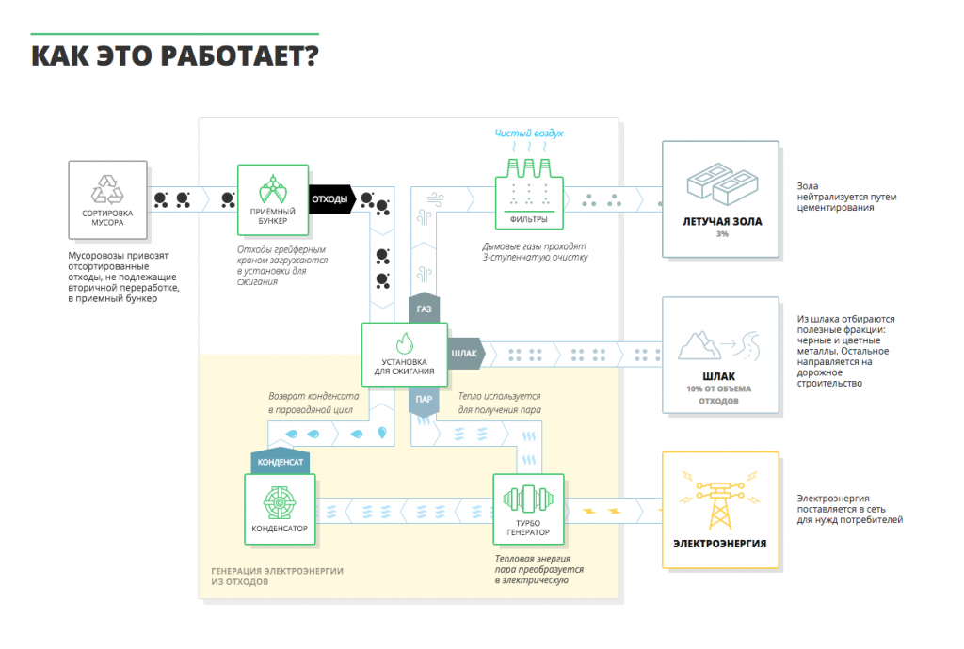

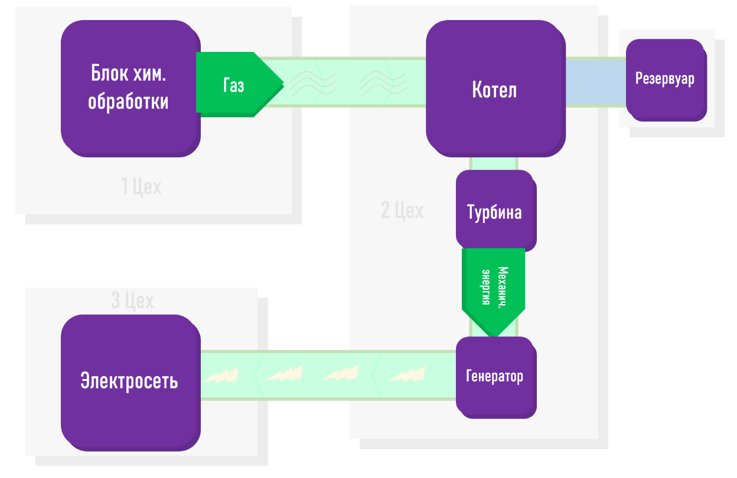
2.

Приложение 2.

